ТЕСТ № 23
1. Намислих число. Извадих го от произведението на числата 12 и 21 и получих най-малкото трицифрено нечетно число без еднакви цифри. Кое число намислих?
А) 149 Б) 150 В) 354 Г) 355
2. Към кое число сочи минутната стрелка на часовника 190 мин след полунощ?
А) 1 Б) 2 В) 3 Г) 10
3. Пет поредни числа имат сбор 40. На колко е равна разликата на най-голямото и най-малкото от тях?
А) 10 Б) 6 В) 4 Г) 2
4. Дърветата край една улица са посадени през равни разстояния. Разстоянието между третото и деветото е 42 м. Колко метра е то между второто и петото дърво?
А) 18 Б) 21 В) 24 Г) 28
5. Пет готвачки белят 10 кг картофи за 20 мин. За колко минути 3 готвачки ще обелят 18 кг картофи, ако работят със същата бързина?
А) 12 Б) 20 В) 40 Г) 60
6. Колко недели най-много може да има в три поредни месеца?
А) 12 Б) 13 В) 14 Г) 15
7. Извадих едно число от 100. Разделих получената разлика на 5 и получих частно 19 и най-големия възможен остатък. Кое число извадих?
А) 1 Б) 4 В) 95 Г) 99
8. Лиза начерта триъгълници и шестоъгълници с общо 195 страни. Триъгълниците са два пъти по-малко от шестоъгълниците. Колко са начертаните фигури?
А) 13 Б) 26 В) 39 Г) 156

9. Колко квадратни сантиметра е лицето на оцветената фигура, ако дадените на чертежа размери са в сантиметри?
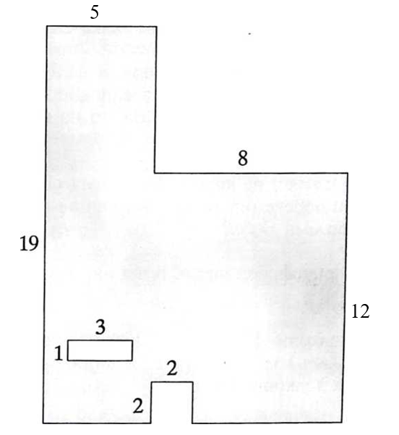
А) 247 Б) 244 В) 187 Г) 184
10. Колко различни триъгълника може да направим с 11 еднакви клечки, ако за всеки триъгълник използваме всички клечки, без да ги чупим?
А) 1 Б) 2 В) 3 Г) 4
11. Колко километра ще измине автомобил за 3 ч със скорост 25 м/сек?
А) 75 Б) 90 В) 180 Г) 270
12. Книжка за оцветяване има 16 страници с 92 илюстрации. На всяка страница има или по 5, или по 7 илюстрации. Колко са страниците с по 5 илюстрации?
А) 6 Б) 7 В) 10 Г) 12
13. Колко е сборът на всички нечетни числа, по-големи от 13 и не по-големи от 53?
А) 640 Б) 680 В) 693 Г) 704
14. Колко пъти е написана цифра 5 в числата от 13 до 155?
А) 25 Б) 30 В) 31 Г) 32
15. Рони ниже мъниста на шнур в следния ред: 1 бяло, 2 зелени, 3 червени, 1 прозрачно, после отново 1 бяло, 2 зелени, 3 червени, 1 прозрачно и т.н. Какъв ще бъде цветът на петдесетото нанизано мънисто?
А) бяло Б) зелено В) червено Г) прозрачно
16. От паркинг излязоха половината от паркираните автомобили, но после влязоха 3 пъти повече от останалите. После излязоха четвъртина от новия брой и влязоха още толкова, колкото бяха останали. Накрая излязоха 15 автомобила и на паркинга останаха само 9. Колко бяха автомобилите на паркинга в началото?
17. Кое е най-малкото петцифрено число без еднакви цифри, на което произведението на първите две цифри е равно на сбора на последните му три цифри?
18. Алекс, Бобо и Венци играят на карти. Бобо има два пъти повече карти от Алекс и с 4 карти повече от Венци. Картите на Алекс и Венци са общо 35. Колко карти има Бобо?
19. Колко са всичките трицифрени числа, в чийто запис поне веднъж участва цифра 3?
20. Три ябълки тежат колкото 4 круши, а 5 круши - колкото 3 портокала. Осем портокала тежат колкото 1 диня, а 2 дини - колкото 4 пъпеша. Колко ябълки тежат колкото 1 пъпеш?
21. Ежко и Бързан тичат по затворена писта с дължина 600 м. Ежко тича със скорост 180 м/мин, а Бързан - със скорост 300 м/мин.
а) Те тръгват едновременно от едно и също място в една и съща посока. След колко минути Бързан ще настигне Ежко за първи път?
б) Двамата тръгват едновременно от едно и също място, но в противоположни посоки. След колко секунди ще се срещнат за първи път? Колко обиколки на пистата ще е направил всеки от тях при осмата им среща?
22. Вики чертае правоъгълници със страни, които се измерват в цели числа сантиметри.
а) Колко различни правоъгълника с обиколка 52 см може да начертае? Най-много колко квадратни сантиметра може да е лицето на такъв правоъгълник?
б) Колко различни правоъгълника с лице 360 кв. см и дължина на една от страните нечетно число сантиметри може да начертае? Колко сантиметра е възможно най-малката от обиколките на тези правоъгълници?

